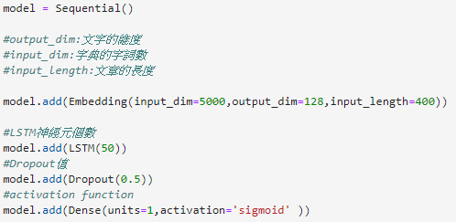

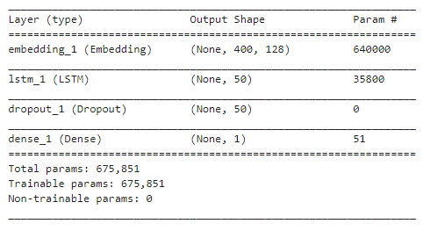

**有調整一些參數，縮短訓練時間。**

* output_dim(文字的維度)：128
* input_dim(字典的字詞數)：20000改為5000
* input_length(文章的長度)：400
* LSTM神經元：256改為50
* Keras中的dropout層為：

為輸入數據施加dropout，dropout將在訓練過程中每次更新參數時按一定機率隨機斷開輸入神經元。

意為：假設dropout值為0.5，在每50個lstm中會隨機斷開25個神經元輸出的Y權重，不更新權重。

* 訓練：

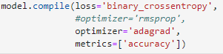

**結果：**

|  |  |  |  |  |  |
| --- | --- | --- | --- | --- | --- |
|  | 維度 | 長度 | 幾層 | 神經元 | 結果 |
| **LSTM** | | | | | |
| LSTM | 128 | 400 | 1 | 10 |  |
| LSTM | 128 | 400 | 1 | 50 |  |
| LSTM | 128 | 400 | 1 | 100 |  |
| LSTM | 128 | 400 | 1 | 150 |  |
| LSTM | 128 | 400 | 1 | 200 |  |
| LSTM | 128 | 400 | 1 | 250 |  |
| **多層LSTM** | | | | | |
| 多 | 128 | 400 | 2 | 50 |  |
| 多 | 128 | 400 | 3 | 50 |  |
| 多 | 128 | 400 | 4 | 50 |  |
| **雙向LSTM** | | | | | |
| 雙 | 128 | 400 | 1 | 10 |  |
| 雙 | 128 | 400 | 1 | 50 |  |
| 雙 | 128 | 400 | 1 | 100 |  |
| **GRU** | | | | | |
| GRU | 128 | 400 | 1 | 10 |  |
| GRU | 128 | 400 | 1 | 50 |  |
| GRU | 128 | 400 | 1 | 100 |  |